УДК 339.3 539.422.22

ВЛИЯНИЕ МНОГОСЛОЙНОГО ПОКРЫТИЯ, ПОЛУЧЕННОГО МЕТОДОМ HVOF, НА ПОВЕДЕНИЕ СТАЛЬНОЙ ПОДЛОЖКИ
ПРИ ДИНАМИЧЕСКОМ НАГРУЖЕНИИ

Радченко П.А.*,**, Балохонов Р.Р.**, Радченко А.В.*

*Томский государственный архитектурно-строительный университет, г. Томск, Россия
**ФГБУН Институт физики прочности и материаловедения СО РАН, г. Томск, Россия

РЕЗЮМЕ

В работе исследованы особенности деформирования и разрушения материала с многослойным покрытием при высокоскоростном ударном взаимодействии. Краевая динамическая задача в трехмерной постановке решается численно методом конечных элементов. Многослойное покрытие задается в расчетах явно. При моделировании механической реакции стальной подложки, ударника и подслоя покрытия из NiAl используются соотношения Прандтля-Рейса и уравнение состояния в форме
Ми-Грюнайзена. Поведение материала покрытия из WC-Co описывается упруго-хрупкой моделью. Для описания разрушения материалов многослойной преграды используется критерий Хоффмана, который учитывает различную прочность на растяжение и сжатие. Показано, что наличие многослойного покрытия способствует повышению динамической прочности стальной основы. Установлено, что уменьшение проникающей способности ударника, связанное с наличием покрытия, нелинейно зависит от скорости взаимодействия.

Ключевые слова: механика сред со структурой; численное моделирование; композиты
с покрытиями; деформация; разрушение

The influence of HVOF Multilaer coating
on the mechanical behavior of the steel substrate under dynamic loading

Radchenko P.A.*,**, Balokhonov R.R.**, Radchenko A.V.*

*Tomsk State University of Architecture and Building, Tomsk, Russia
**Institute of Strength Physics and Materials Science, Siberian Branch of the Russian Academy of Sciences, Tomsk, Russia

SUMMARY

Investigated is the deformation and fracture of a material with multilayer coating under high-rate shock wave loading. Boundary-value dynamic problem in three-dimensional formulation is solved numerically by the finite-element method. Multilayer coating is taken into account explicitly in calculations. To simulate mechanical response of the steel substrate, missile and NiAl coating layer use was made of the Prandtl-Reuss equations and the equation of state in the form of Mi-Gruneisen. Mechanical behavior of WC-Co coating layer is elastic-brittle. To describe fracture of the coating layers use was made of Hoffman's criterion accounting for the difference in strength values at tension and compression. Multilayer coating is shown to increase dynamic strength of the steel base. It has been shown that the value of missile penetration into the coated steel decreases in comparison with the case of the uncoated material, and the decreasing nonlinearly depends on the missile velocity.

Key words: mechanics of solid with microstructure; numerical simulation; composites with coatings; deformation and fracture

ВВЕДЕНИЕ

Высокоскоростное (сверхзвуковое) газопламенное напыление (HVOF) является сравнительно недавним дополнением к семейству процессов газотермического напыления. Данная методика по праву считается наиболее современной из технологий напыления. В странах Европы и Северной Америки HVOF практически вытеснило гальванику и методы вакуумного напыления во многих отраслях. Из-за малой скорости частиц при газоплазменном напылении поверхность частиц успевает окислиться, что приводит к низкой плотности формирования покрытий. Увеличение скорости частиц при меньшей их температуре позволило снизить уровень окисленности частиц и повысить плотность порошкового покрытия. В порошковых распылителях HVOF первого и второго поколений использовалось цилиндрическое сопло, тогда как в третьем поколении используются расширяющиеся профильные сопла Лаваля. Такой подход позволяет скорости потока газа превышать 2000м/с, а скорости частиц порошка 800м/с. При HVOF методике достигается высокая адгезия, а пористость покрытия не превышает 1% [1].
В последнее время получено много результатов по упругим и прочностным свойствам многослойных покрытий, полученных методом сверхзвукового газопламенного напыления [2-4]. Но основная часть работ по исследованию покрытий, полученных методом HVOF, посвящена исследованию их напряженно-деформируемого состояния при статических нагрузках. Анализ же деформирования и разрушения подобных сред при динамических нагрузках сложен и требует, как правило, трехмерного подхода и адекватных моделей поведения не только каждого отдельного слоя покрытия, но и подложки.
Ранее методами численного моделирования исследованы закономерности деформирования материалов с ультразвуковой обработкой поверхности [5], материалов с газотермически напыленными покрытиями, в том числе оплавленными в условиях ультразвуковых колебаний [6,7], а также покрытий, нанесенных методом диффузионного борирования [8-13]. Рассмотрены особенности деформирования и разрушения, связанные с кривизной границ раздела в композиционных материалах [6-17].
В данной работе исследуется поведение стальной подложки с многослойным покрытием, нанесенным методом HVOF, при динамическом нагружении конструкции ударником при различных скоростях взаимодействия. Задача решалась численно, в рамках лагранжевого подхода, методом конечных элементов с использованием явной конечно-разностной схемы Г. Джонсона [18]. Границы раздела между слоями покрытия полагались плоскими, не обладающими кривизной.
1. ОСНОВНЫЕ УРАВНЕНИЯ МАТЕМАТИЧЕСКОЙ МОДЕЛИ

Система уравнений, описывающих нестационарные адиабатные движения сжимаемой среды в декартовой системе координат , включает уравнения неразрывности, движения и энергии
, (1)
.
Здесь – плотность среды; – вектор скорости; , , – компоненты вектора скорости по осям соответственно; – компоненты симметричного тензора напряжений; – удельная внутренняя энергия; – компоненты симметричного тензора скоростей деформаций. Точка над символом обозначает производную по времени, запятая после символа – производную по соответствующей координате.
Поведение стального изотропного цилиндра, являющегося ударником, при высокоскоростном ударе описывается упругопластической средой, в которой связь между компонентами тензора скоростей деформации и компонентами девиатора напряжений определяется соотношениями Прандтля-Рейса [19]
,
где , – модуль сдвига, – параметр, который определяется с помощью условия Мизеса: , при этом – динамический предел текучести (при упругой деформации , а при пластической ). Шаровая часть тензора напряжений (давление) рассчитывается по уравнению
Ми-Грюнайзена как функция удельной внутренней энергии и плотности
, (2)
где – константы материала, и – начальный и текущий удельные объёмы материала соответственно. Данной моделью также описывается поведения стальной подложки и покрытия NiAl.
Поведение материала покрытия из WC-Co описывается упруго-хрупкой моделью [20]. Компоненты тензора напряжений в материале преграды до момента разрушения удовлетворяют соотношениям обобщенного закона Гука, записанного в терминах скоростей деформаций
(3)
В качестве критерия разрушения материала покрытия используется критерий Хоффмана [21]. Данный критерий позволяет использовать различные прочностные характеристики материала на растяжение и сжатие, и, выраженный через скалярные функции компонент тензора напряжений, имеет вид
(4)
где – постоянные материала, определяемые в соответствии с [21].
Предполагается, что разрушение упруго-хрупкого материала покрытия в условиях интенсивных динамических нагрузок происходит следующим образом [20]: если критерий прочности (4) нарушается в условиях сжатия (), то материал ведет себя как жидкость, при этом материал сохраняет прочность только на сжатие, а тензор напряжений становится в этом случае шаровым ($σ_{\text{ij}}=−{Pδ}_{\text{ij}}$); если критерий (4) нарушается в условиях растяжения (), то материал считается полностью разрушенным, и компоненты тензора напряжений полагаются равными нулю ().
Как уже отмечалось ранее, численное моделирование проводится методом конечных элементов в трехмерной постановке. Расчет контактных границ осуществляется по алгоритму, предложенному в работе [22], основанному на применении законов сохранения количества движения и момента количества движения к узлам контактных поверхностей.
Для проверки адекватности, как моделей, так и конечно-разностной схемы был сделан ряд сравнений численных и экспериментальных данных, который показал их удовлетворительное согласование [23]. Также исследована сходимость численного решения, которая послужила основой для дискретизации областей конечными элементами. При численном моделировании максимальное количество конечных элементов (тетраэдров), на которые далее разбивается расчетная область, составляет 2,35·10⁶, при этом количество узлов равняется 4,3·10⁵ (рис.1). Шаг сетки отдельных материалов конструкции был выбран таким образом, чтобы масса всех узлов расчетной области была приблизительно равной. Данное условие значительно повышает точность численного решения. В зависимости от начальной скорости и наличия многослойного покрытия на расчет соответствующего начальным данным варианта задачи требуется приблизительно 1,3·10⁴ временных шагов.

2. ПОСТАНОВКА ЗАДАЧИ

Рассматривается взаимодействие (рис.1) стального компактного цилиндрического ударника с многослойной преградой. Диаметр ударника равен длине и составляет 2мм. В качестве материала ударника применялась сталь марки Сталь 3. Исследуются два типа преград.
В первом типе преграды верхний слой нанесен методом HVOF и содержит 87% WC и 13% Co, толщина этого слоя 0,25 мм. Второй слой толщиной 0,205мм – сплав из 95% Ni и 5% Al. Третий слой толщиной 1,5мм – подложка из стали 316L, состоящей из 0.03% C, 1%Si, 2% Mn, 0.045% P, 0.03% S, 16-18% Cr, 2-3% Mo и 10-14% Ni.

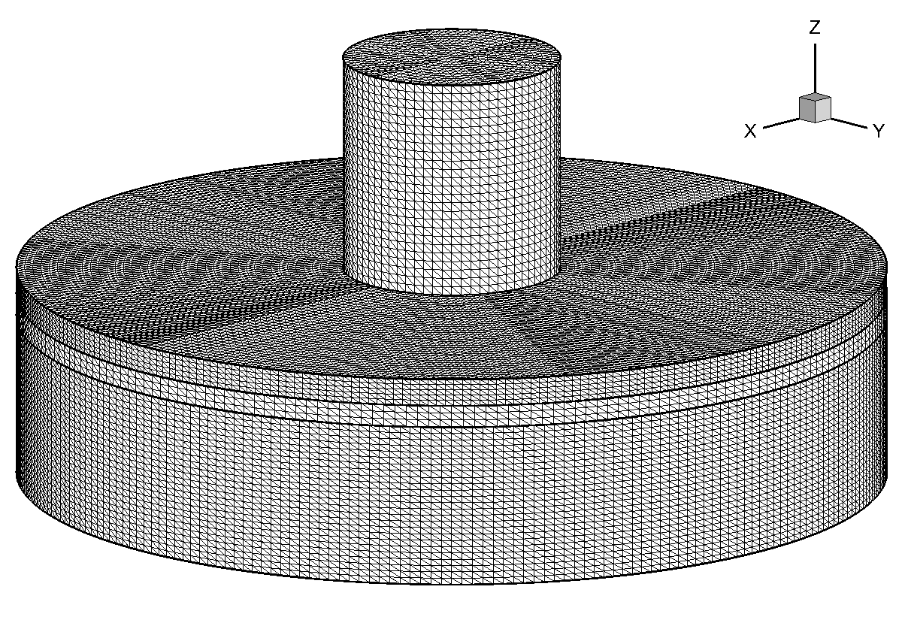
Рис.1. Схема взаимодействия ударника с мишенью. Расчетная сетка. Начальный момент времени.

Второй тип преграды – однослойная монолитная преграда из стали 316L. Толщина первой и второй преград одинакова – 1,955мм. Толщины слоев в расчетах для первой преграды задавались на основе экспериментальных данных, полученных на сканирующем электронном микроскопе [24]. Механические характеристики используемых материалов приведены в таблице 1. Начальная скорость ударника V варьировалась от 50 до 400м/с. Угол встречи (угол между нормалью к преграде и продольной осью ударника) составляет (нормальный удар).
Таблица 1.
 | Сталь 3 | 316L | NiAl | WC-Co
Плотность, кг/м³ | 7850 | 8031 | 5900 | 13900
Модуль Юнга, ГПа | 204 | 200,38 | 169 | 398
Коэффициент Пуассона | 0,3 | 0,29 | 0,32 | 0,25
Предел текучести, МПа | 1010 | 262 | 1453 | –
Предел прочности, МПа | – | – | – | 4500

На свободных поверхностях ударника и преграды выполняются условия отсутствия напряжений , на контактных поверхностях ударника и преграды и между слоями преграды реализуются условия скольжения без трения
.
Здесь – единичный вектор нормали к поверхности в рассматриваемой точке; и – единичные векторы, касательные к поверхности в этой точке; – вектор силы на площадке с нормалью ; – вектор скорости. Нижние индексы у векторов и обозначают проекции на соответствующие векторы базиса; знак «+» указывает на соответствие значений параметров материала верхней границе контактной поверхности, знак «–» – нижней границе.

3. ОБСУЖДЕНИЕ РЕЗУЛЬТАТОВ

На рис.2 приведена расчетная конфигурация ударника и преграды первого типа для начальной скорости 200м/с в момент времени 3мкс. В сечении ZX градациями серого цвета представлены области разрушения, реализующиеся в верхнем слое, полученным методом HVOF. Уровень разрушения характеризуется относительным объемом – отношение объема разрушенного материала в конечном элементе () к общему объему элемента (). Значение соответствует полному разрушению материала.
К 3мкс наблюдается разрушение материала верхнего слоя преграды по всей его толщине, диаметр разрушенной зоны незначительно превышает диаметр ударника. Разрушение верхнего слоя происходит по смешанному механизму: как в областях сжатия, так и в локальных областях, испытывающих растягивающие нагрузки. Зоны растяжения возникают в результате действия двух факторов. Во-первых, за счет прихода волн разгрузки в данную область от свободных поверхностей. Во-вторых, растяжение испытывают области покрытия вблизи боковых поверхностей внедряющегося ударника.
Развитие волновых процессов в преградах можно проследить по графикам на рис.3 и рис.4, где представлены распределения в различные моменты времени напряжения σ_{z} на оси симметрии по толщине слоистой и монолитной преград, соответственно. В момент удара по преградам начинают распространяться волны сжатия, причем в многослойной преграде амплитуда волны сжатия на 17% выше, чем в монолитной (кривые 1). Это обусловлено более высокими упругими характеристиками WC-Co по сравнению со сталью 316L.

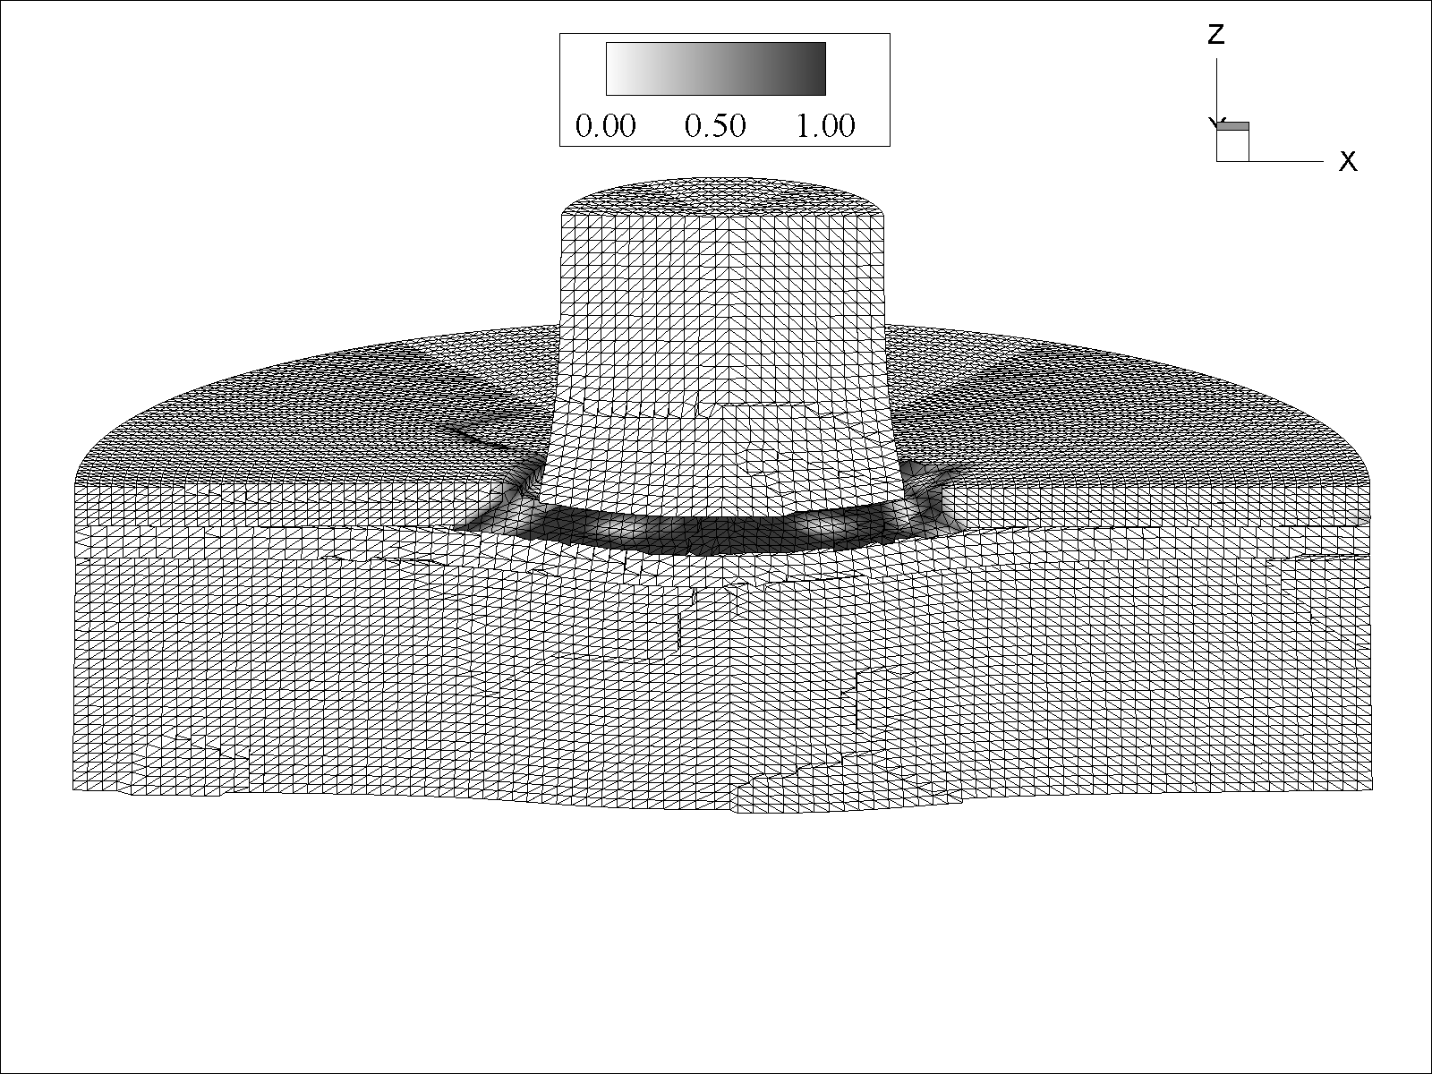
Рис.2. Расчетная сетка. Момент времени =3мкс.

Затем в зону контакта ударника с преградой приходят волны разгрузки, которые образовались в результате отражения волны сжатия от боковой и тыльной поверхности ударника. Эти волны разгрузки распространяются по преграде по направлению к тыльной поверхности, понижая напряжения за волной сжатия. Причем снятие сжимающих напряжений в многослойной преграде сопровождается разрушением верхнего слоя из WC-Co и как следствие ослабление волны разгрузки. Это иллюстрируют кривые 5-8 на рис. 3 – к 1,1мкс напряжения равны нулю по всей толщине верхнего слоя. Поэтому максимальные растягивающие напряжения, которые возникают в подложке в зоне интерференции волн разгрузки, распространяющихся с боковой и тыльной поверхностей ударника и тыльной поверхности преграды, в слоистой преграде меньше на 33%, чем в монолитной. Это существенно снижает вероятность возникновения откольных разрушений в стальной подложке.
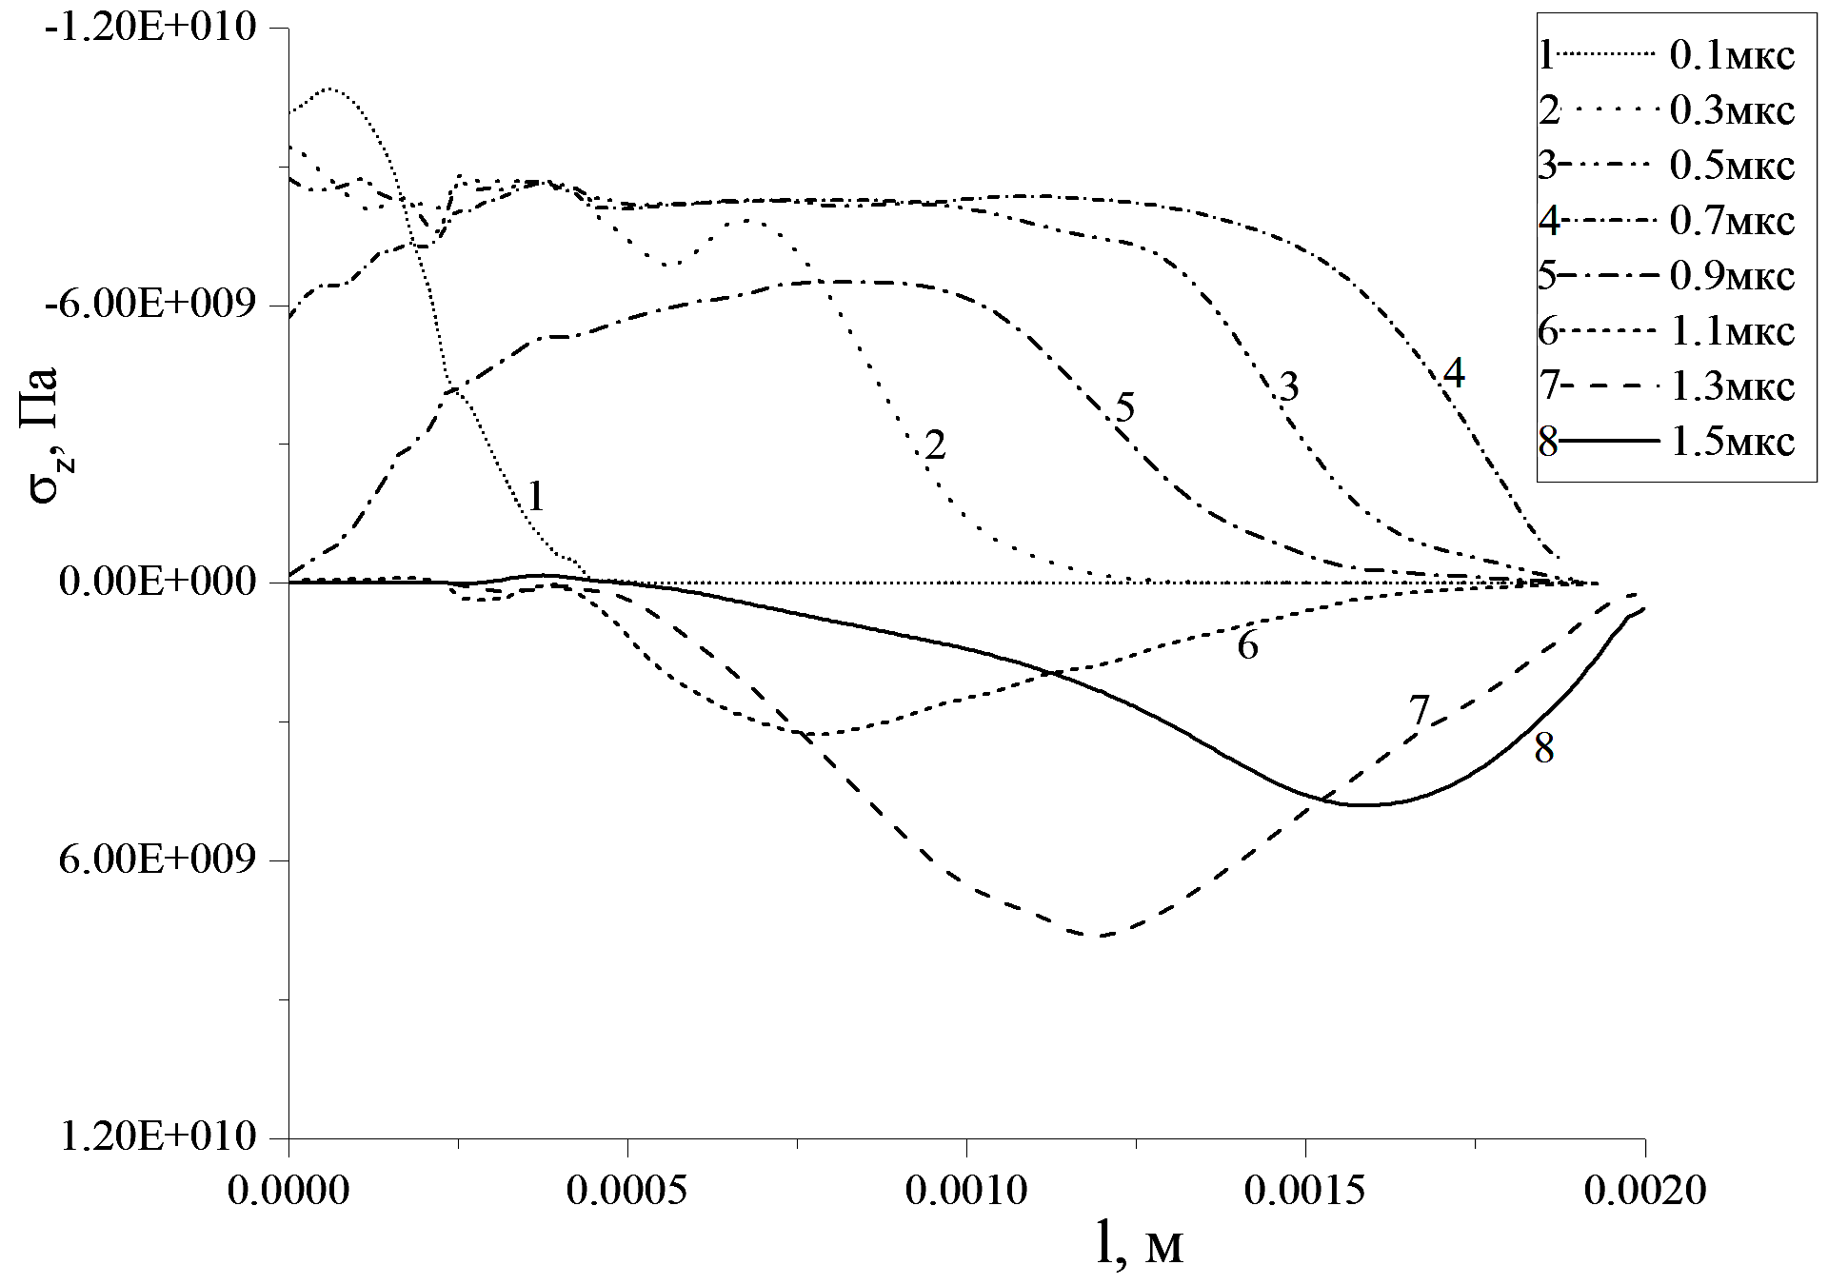
Рис.3. Распределение напряжений по толщине слоистой преграды.

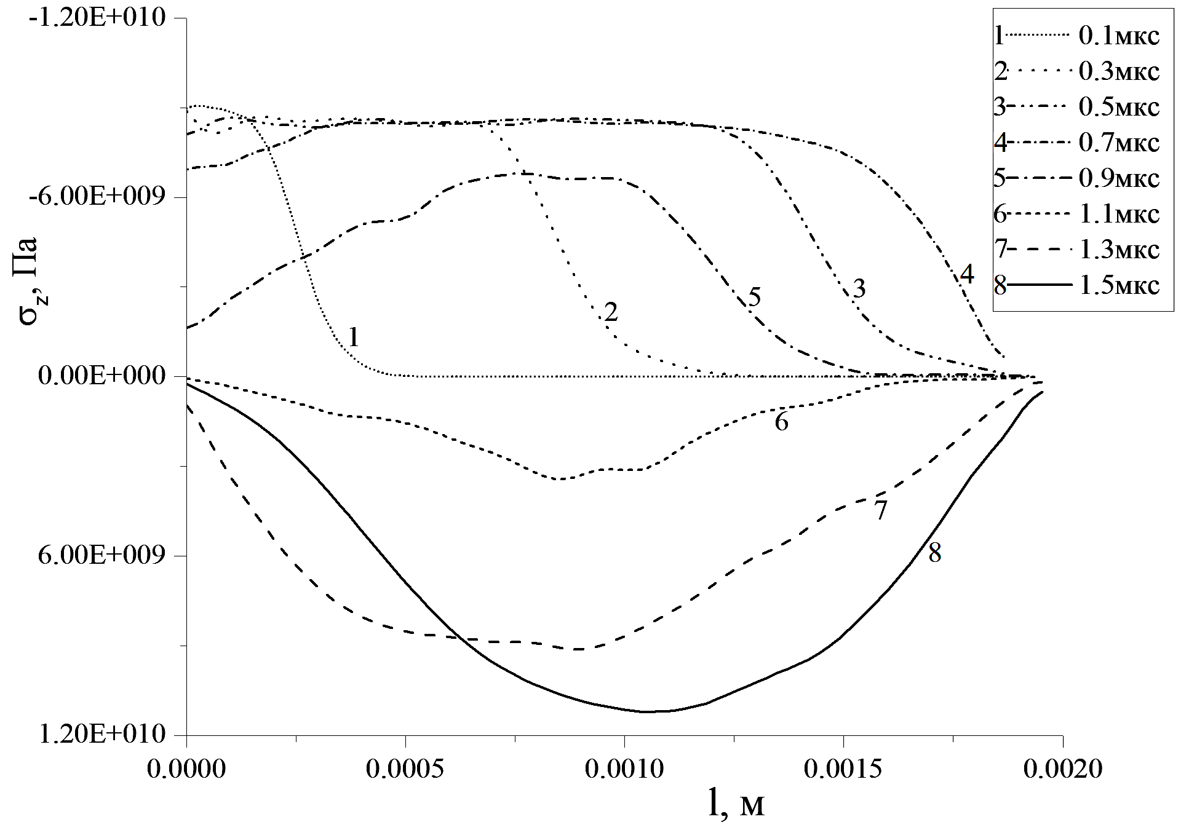
Рис.4. Распределение напряжений по толщине монолитной преграды.

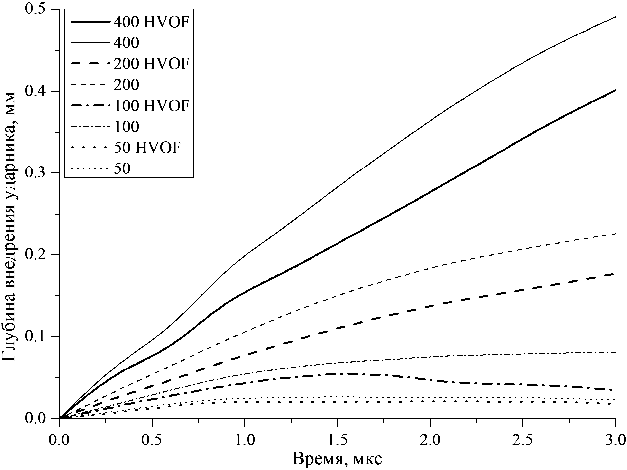

Рис.5. Глубина внедрения ударника в слоистую и монолитную преграды.

На рис.5 приведены кривые описывающие изменения во времени глубины внедрения ударника в слоистую и монолитную преграды для различных начальных скоростей взаимодействия. Полученные результаты свидетельствуют, что в рассмотренном диапазоне скоростей глубина внедрения ударника меньше в случае слоистой преграды. Например, к 3 мкс разница в глубине кратера для слоистой и монолитной преграды составляет: для начальной скорости 100м/с – 57%, для 200м/с – 21%, для 400м/с – 18%. Уменьшение разницы в глубине внедрения ударника δ с ростом скорости взаимодействия связано с уменьшением влияния прочностных свойств при увеличении скорости удара.
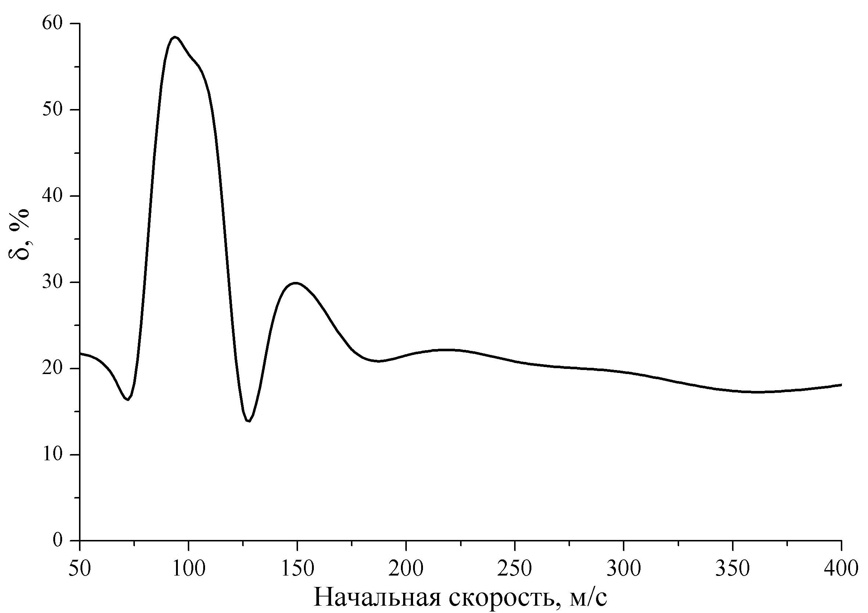
Рис.6. Разница в проникающей способности ударника для слоистой и монолитной преград в зависимости от скорости взаимодействия.

На рис.6 приведена зависимость от скорости соударения относительной разницы в глубине поникания ударника при взаимодействии с монолитной преградой и со слоистой преградой. В рассмотренном диапазоне скоростей удара глубина проникания в слоистую преграду меньше. С увеличением скорости взаимодействия разница уменьшается, это обусловлено уменьшением влияния прочности. В интервале скоростей удара 75-150 м/с разница в глубине проникания максимальна, это объясняется большей прочностью верхнего слоя в слоистой конструкции, затем, с увеличением скорости, верхний слой начинает разрушаться интенсивнее и разница уменьшается.

ЗАКЛЮЧЕНИЕ

В работе проведен сравнительный анализ проникающей способности ударника в стальную монолитную преграду и преграду с многослойным NiAl - WC-Co покрытием. Исследования показали, что наличие высокопрочного слоя, полученного методом HVOF, повышает сопротивление разрушению конструкции при ударном нагружении. Повышение прочности не пропорционально соотношению объемов покрытия и преграды, а достигается за счет изменения характера развития волновых процессов и связанного с этим снижения уровня растягивающих напряжений в зоне вероятного откола. В результате происходит более интенсивное торможение и деформирование ударника на начальной стадии процесса, что приводит к уменьшению его проникающей способности. Данный эффект наиболее ярко выражен для низких и средних скоростей ударника.

ЛИТЕРАТУРА

- Stokes J. The theory and application of the HVOF thermal spray process. –Dublin: Dublin City University, 2005.
- Jiang J., Fasth A., Nylen P., Choi W.B.. Microindentation and inverse analysis to characterize elastic-plastic properties for thermal sprayed Ti2AlC and NiCoCrAlY // J. of Thermal Spray Technology. – 2009. – Vol.18. – N2. – P.194-200.
- Choi W.B., Prchlik L., Sampath S., Gouldstone A. Indentation of metallic and cermet thermal spray coatings // J. of Thermal Spray Technology. – 2009. – Vol.18. – N1. – P.58-64.
- Fischer-Cripps A.C. A review of analysis methods for submicron indentation testing. Vacuum. – 2000. – Vol.58. – N4. – P.569-585.
- Makarov P.V. Romanova V.A., Balokhonov R.R. Plastic deformation behavior of mild steel subjected to ultrasonic treatment // Theoretical and applied fracture mechanics. – 1997. – Vol.28. – P.141-146.
- Панин С.В., Смолин И.Ю., Балохонов Р.Р., Антипина Н.А., Романова В.А., Моисеенко Д.Д., Дураков В.Г., Стефанов Ю.П., Быдзан А.Ю. Мезомеханика границы раздела в материалах с поверхностным упрочнением и покрытиями // Известия вузов. Физика. – 1999. – №3. – С.4-24.
- Клименов В.А., Панин С.В., Балохонов Р.Р., Нехорошков О.Н., Кузьмин В.И., Ковалевская Ж.Г., Шмаудер З. Экспериментальное и теоретическое исследование мезоcкопической деформации и разрушения при сжатии образцов малоуглеродистой стали с напыленными покрытиями, оплавленными в условиях мощных ультразвуковых колебаний // Физическая мезомеханика. – 2003. – Т.6. – №2. – С.99-110.
- Балохонов Р.Р., Романова В.А. Эффект сложной геометрии границы раздела при иерархическом моделировании деформации и разрушения материалов
с покрытиями // Деформация и разрушение материалов. – 2007. – №5. – С.12-19.
- Balokhonov R.R., Romanova V.A. The effect of the irregular interface geometry in deformation and fracture of a steel substrate–boride coating composite // International Journal of Plasticity. – 2009. – Vol.25. – N11. – P.2225-2248.
- Балохонов Р.Р., Романова В.А. Влияние толщины покрытия на прочность композита «покрытие-подложка». Численное моделирование // Механика композиционных материалов и конструкций. – 2009. – Т.15. – №3. – С.411-421.
- Балохонов Р.Р., Романова В.А., Шваб Е.А. Влияние скорости деформирования на прочность композита «покрытие-подложка». Численное моделирование // Механика композиционных материалов и конструкций. – 2011. – Т.17. – №3. – С.320-340.
- Балохонов Р.Р., Романова В.А., Шмаудер З., Шваб Е.А., Мартынов С.А. Влияние распространения фронтов медленных течений на прочность композита «покрытие–подложка». Численное моделирование // Механика композиционных материалов и конструкций. – 2012. – Т.18. – №2. – С.169-189.
- Balokhonov R.R., Panin S.V., Romanova V.A., Schmauder S., Makarov P.V. Numerical simulation of deformation and fracture in low-carbon steel coated by diffusion borating // Theoretical and Applied Fracture Mechanics. – 2004. – Vol.41. – N1-3. – P.9-14.
- Балохонов Р.Р., Романова В.А. Иерархическое моделирование деформации и разрушения композита AL/AL₂O₃ // Механика композиционных материалов и конструкций. – 2005. – №4. – С.549-563.
- Панин В.Е., Балохонов Р.Р., Деревягина Л.С., Романова В.А.. Влияние эволюции пластического течения в шейке на масштабные уровни разрушения поликристаллов. Эксперимент и моделирование // Физическая мезомеханика. – 2010. – Т.13. – №2. – С.11-19.
- Balokhonov R.R., Romanova V.A., Schmauder S. Computational analysis of deformation and fracture in a composite material on the mesoscale level // Computational Materials Science. – 2006. – Vol.37. – P.110-118.
- Romanova V., Balokhonov R., Schmauder S. The influence of the reinforcing particle shape and interface strength on the fracture behavior of a metal // Acta Materialia. – 2009. – Vol.57. – N1. – 97-107.
- Johnson G.R. High velocity impact calculations in three dimension // Journal of Applied Mechanics. – 1977. – Vol.44. – N1. – P.95-100.
- Уилкинс М.Л. Расчет упруго-пластических течений / В кн.: Вычислительные методы в гидродинамике. – М.: Мир, 1967. – С.212-263.
- Радченко А.В. Моделирование поведения анизотропных материалов при ударе // Механика композиционных материалов и конструкций. – 1998. – Т.4. – №4. – C.51-61.
- Ву Э.М. Феноменологические критерии разрушения анизотропных сред /
В кн.: Механика композиционных материалов. – М.: Мир, 1978. – Т.2. – 401-491.
- Johnson G.R. Three-dimensional analysis of sliding surface during high velocity impact // J. of Applied Mechanics. – 1977. – Vol.44. – N6. – P.771-773.
- Radchenko A.V., Kobenko S.V., Marcenuk I.N., Khorev I.E., Kanel G.I., Fortov V.E. Research on features of behaviour of isotropic and anisotropic materials under impact // Intern. J. of Impact Engineering. – 1999. – Vol.23. – N1. – P.745-756.
- Toparli M., Sen F., Culha O., Celik E. Thermal stress analysis of HVOF sprayed WC–Co/NiAl multilayercoatings on stainless steel substrate using finite element methods // J. of Materials Processing Technology. – 2007. – Vol.190. – P.26-32.

Поступила в редакцию 22 августа 2012 года.

Работа выполнена при поддержке Российского фонда фундаментальных исследований (проект 12-01-00436-а) и Сибирского отделения РАН (междисциплинарный интеграционный проект № 99).
Сведения об авторах: Радченко Павел Андреевич, к.ф.-м.н., доц., Томский государственный архитектурно-строительный университет, г. Томск, Россия, e-mail: radchenko@live.ru Балохонов Руслан Ревович, д.ф.-м.н., в.н.с., Институт физики прочности и материаловедения СО РАН, e-mail: rusy@ispms.ru Радченко Андрей Васильевич, д.ф.-м.н., проф., Томский государственный архитектурно-строительный университет, г. Томск, Россия, e-mail: andrey-radchenko@live.ru

